ИСПОЛНИТЕЛЬНЫЙ КОМИТЕТ ЮТАЗИНСКОГО МУНИЦИПАЛЬНОГО РАЙОНА  республики татарстан  ул.Пушкина, д.38, п.г.т.Уруссу, 423950 | 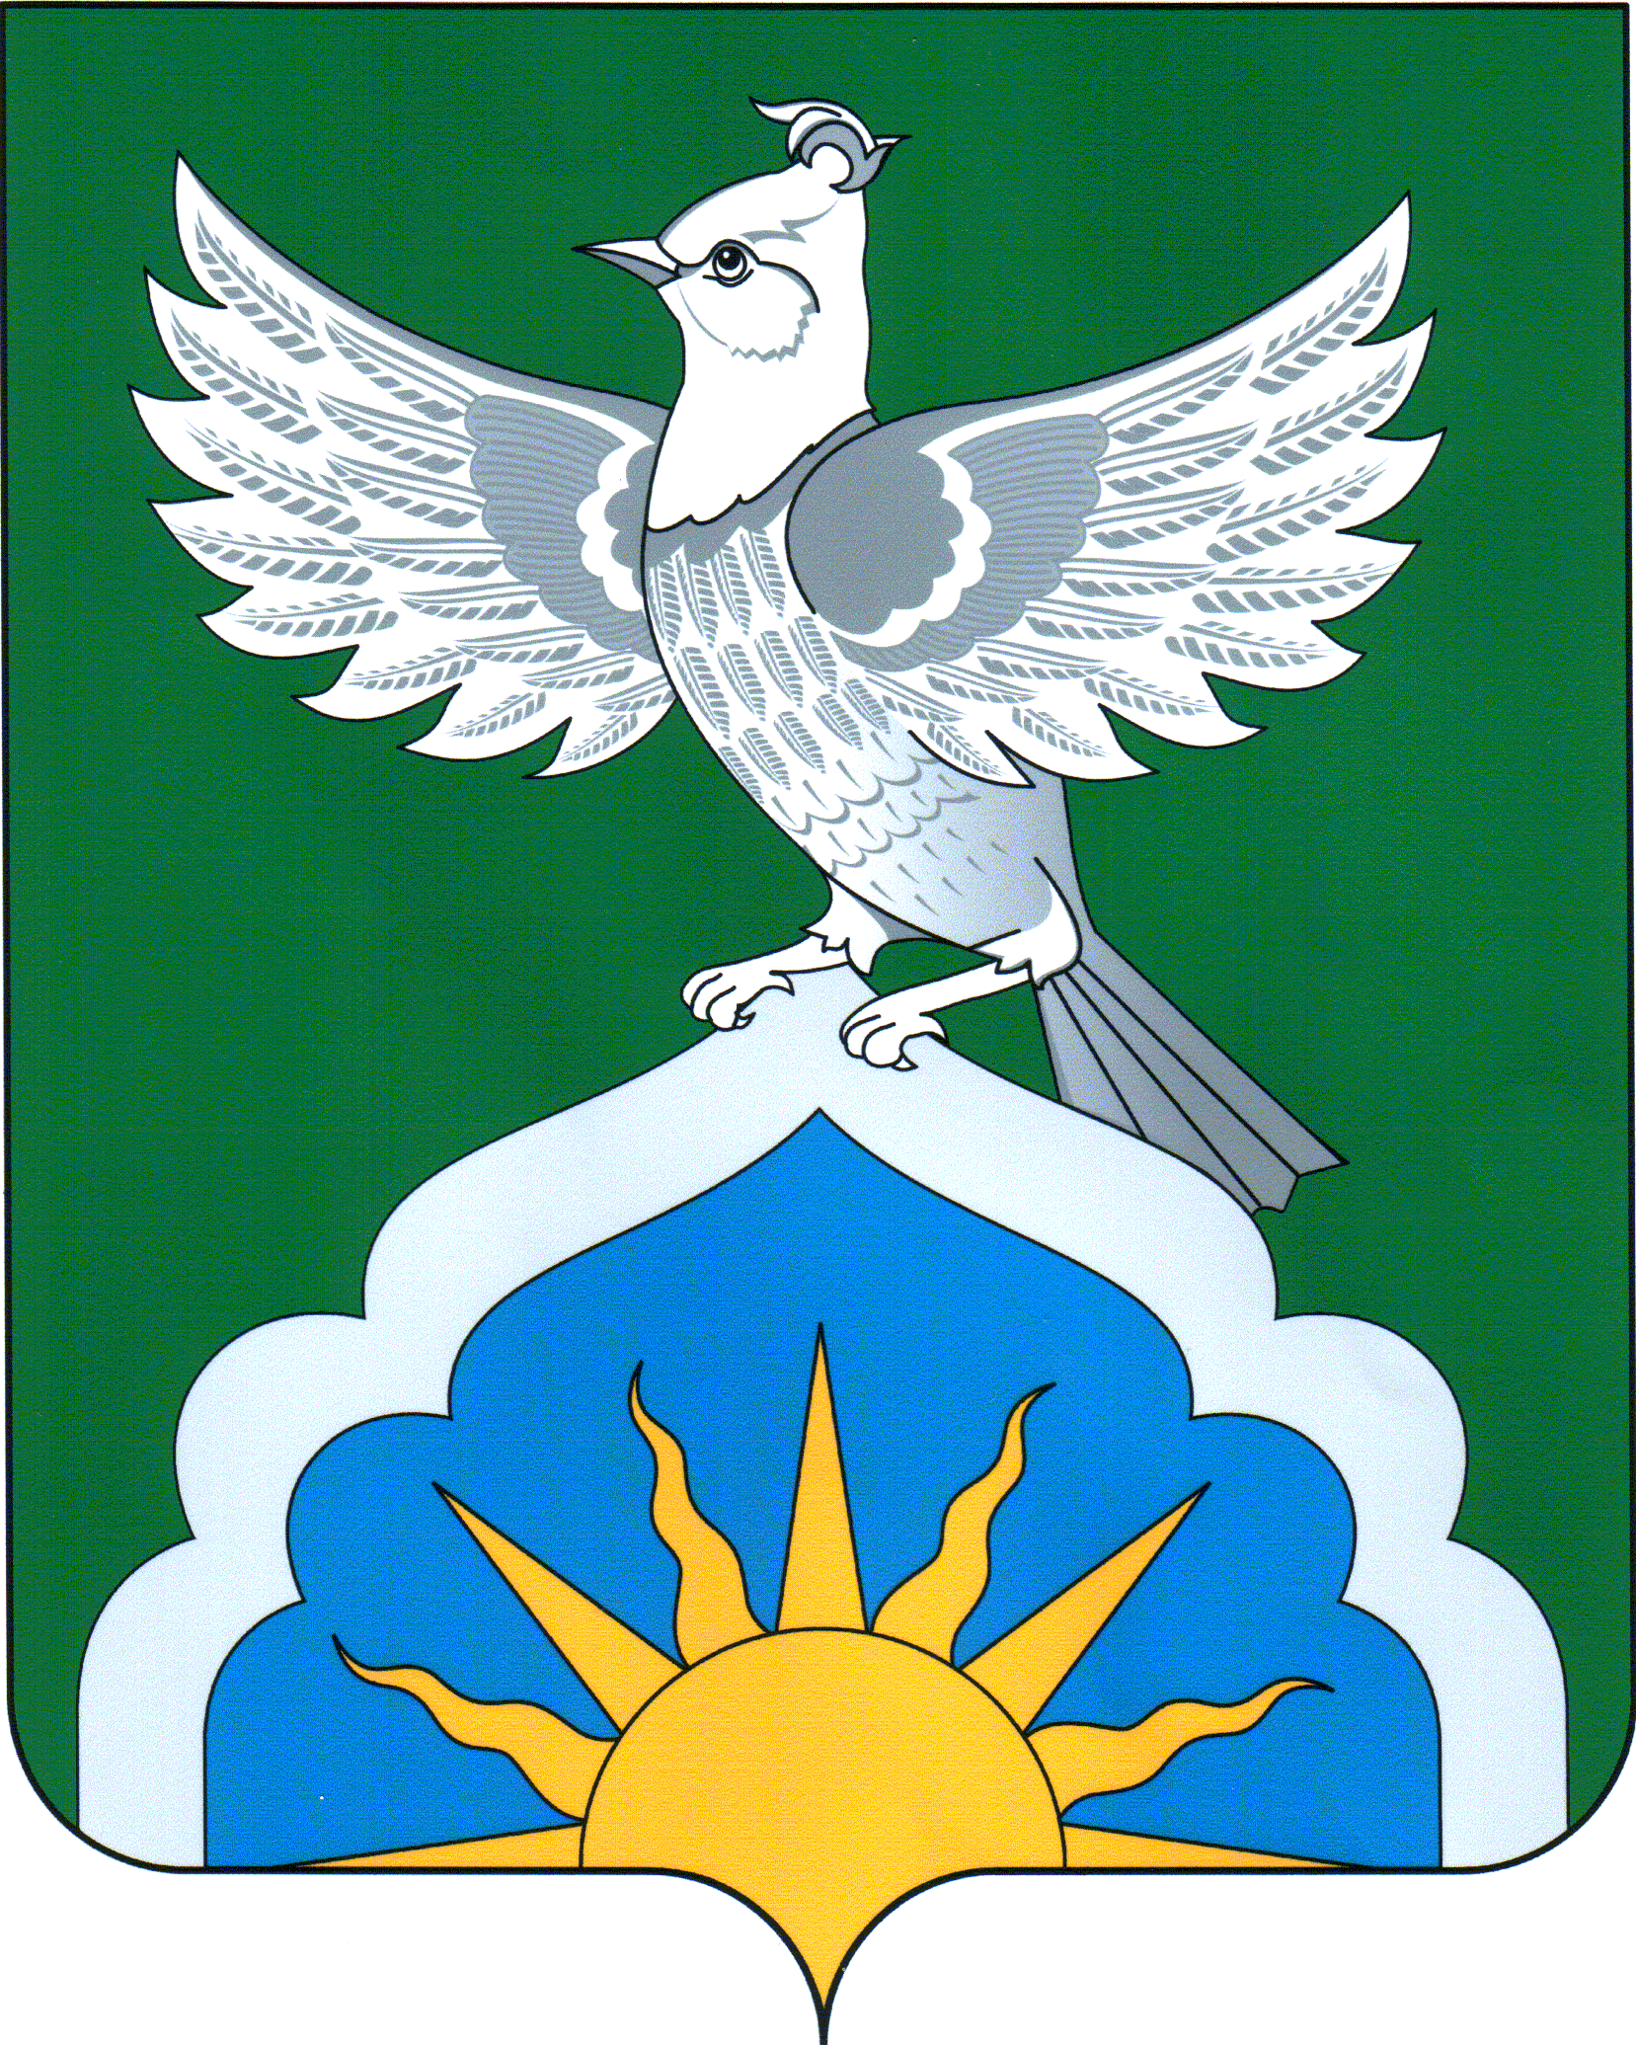 | татарстан республикасы ЮТАЗЫ  МУНИЦИПАЛЬ РАЙОНЫ БАШКАРМА КОМИТЕТЫ  Пушкин урамы, 38йорт, Урыссу ш.т.б., 423950
Тел.:(85593) 2-74-16, факс:2-62-20, e-mail:jutaza@tatar.ru, adm_jutaza@mail.ru, www: jutaza.tatarstan.ru

ПРОЕКТ

ПОСТАНОВЛЕНИЕ КАРАР
«___»_______20___г. №_____

О внесении изменений в Порядок предоставления компенсационных выплат гражданам, имеющим детей, посещающих образовательные учреждения, реализующие образовательную программу дошкольного образования, утвержденный Постановлением Исполнительного комитета Ютазинского муниципального района Республики Татарстан от 16.09.2013 года №512

В целях оказания социальной поддержки семьям с детьми, посещающим образовательные организации, реализующую образовательную программу дошкольного образования, Исполнительный комитет Ютазинского муниципального района постановляет:
- Внести изменения в постановление Исполнительного комитета Ютазинского муниципального района от 16.09.2013г. №512 «О предоставлении мер социальной поддержки гражданам, имеющим детей, посещающих образовательные организации, реализующие образовательную программу дошкольного образования», изложив таблицу «Максимально допустимая доля расходов граждан на уплату родительской платы за присмотр и уход за ребенком в образовательной организации, реализующей образовательную программу дошкольного образования» в новой редакции:

Величина дохода на одного члена семьи | Максимально допустимая доля расходов граждан на уплату родительской платы (%)
Величина дохода на одного члена семьи | на 1 ребенка | на 2 ребенка | на 3 ребенка
до 10 000 руб. | 60 | 38 | 23
от 10 001 до 15 000 рублей | 70 | 43 | 36
от 15 001 до 20 000 рублей | 80 | 53 | 53
свыше 20 000 рублей | 100 | 100 | 100
ниже прожиточного минимума (для многодетной семьи) | 0 | 0 | 0
2. Настоящее Постановление обнародовать путем размещения на официальном сайте Ютазинского муниципального района Республики Татарстан «jutaza.tatarstan.ru».
3. Настоящее Постановление вступает в силу с 1 января 2020 года.
4. Контроль за исполнением настоящего постановления возложить на первого заместителя руководителя Исполнительного комитета Ютазинского муниципального района.

Руководитель
Исполнительного комитета
Ютазинского муниципального района А.А. Шафигуллин

А.В.Сучкова
2-80-12

